**¡Bienvenido al Care Ecosystem!**

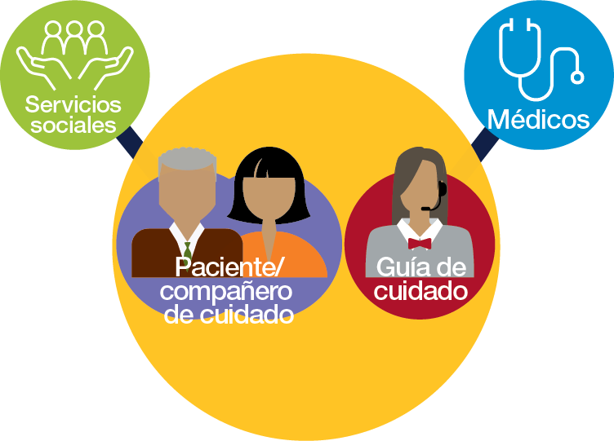

**El Programa Care Ecosystem apoya a personas con cambios en la memoria y el pensamiento o con demencia, y a sus cuidadores. Este programa es gratuito y pueda ayudar con:**





**Mantenerse saludable**

**Sobrellevar el estrés**

**Acceder a beneficios**

**Evitar lesiones**



**Una guía de cuidado lo llamara frecuentemente para brindar apoyo**

Para apoyo durante horas laborales, llame a su guía de cuidado:

**Carolina (504) 703-9077,**

**Lilli (504) 703-0755**

**Izzi (504) 842-2477**

**Regina (504) 842-2478**



Para apoyo fuera del horario laboral llame a la línea de enfermería 24/7 de Ochsner:

**1-800-231-5257**